Чтение художественной литературы
Е.И.Чарушина «Как Томка научился плавать»

Задачи:
1.Побуждать детей эмоционально воспринимать содержание рассказа, запоминать и выделять начало и конец действия, внимательно слушать рассказ, отвечать на вопросы.
2. Продолжать знакомить детей с писателем и иллюстратором детских книг Е. И. Чарушиным.
3.Вызвать добрые чувства в детях: отзывчивость, чуткость, желание заботиться о слабых.

Прочитайте детям рассказ :

Е.И.Чарушина «Как Томка научился плавать»

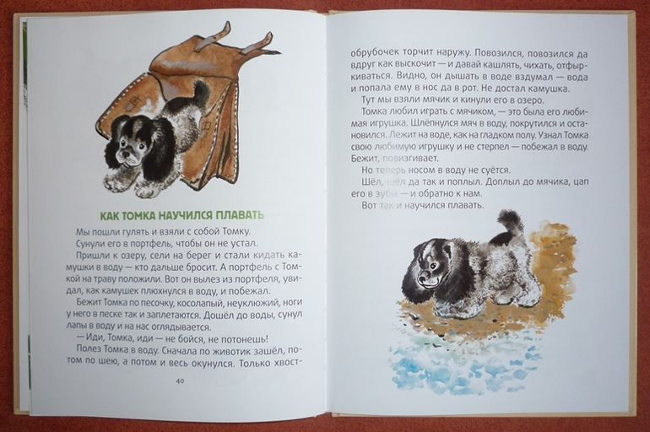

Задайте детям вопросы
-Кто такой Томка?
-Как называется рассказ?
-Куда пошли гулять с Томкой?
-Как он добрался до озера?
- Как автор описывает Томку?
Да автор описывает Томку так:
«Бежит по песочку, косолапый, неуклюжий, ноги у него в песке так и заплетаются».
Дети повторяют слова: «косолапый», «неуклюжий».
-Как хозяин уговаривал Томку идти в воду?
-Как Томка полез в воду первый раз?
(«Сначала по животик зашёл, потом по шею, потом и весь окунулся. Только хвостик обрубочек торчит наружу»)
- Почему Томка снова полез в воду? 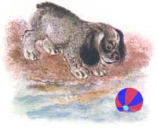
(«Потому что он любил играть с мячиком, а его кинули в озеро. Узнал Томка свою любимую игрушку и не стерпел - побежал в воду. Бежит, повизгивает»)
- Как Томка научился плавать?
(«Шёл, шел, да так и поплыл. Доплыл до мячика, цап его в зубы. Так и научился плавать»)
Побеседуйте с детьми:
-Как вы думаете, может ли такой маленький щенок жить один?
(Нет, не может, кто-то должен о нём заботиться кормить его, водить гулять и т. д.)
-Как бы вы позаботились о маленьком щенком?
(Дали ему мяса, еды, нашли бы молока, согрели, погладили и приласкали, поиграли бы с ним, помогли найти хозяина, маму и т. д.)
-Да, надо заботиться о слабых, беззащитных, помогать если им трудно, пожалеть, если им грустно.

ПОРИСУЙТЕ С ДЕТЬМИ :

Давай нарисуем такого щенка. Дети рисуют с помощью трафарета и поролона силуэт щенка, а затем с помощью веточки рисуют шерсть, «лохматость» щенка.

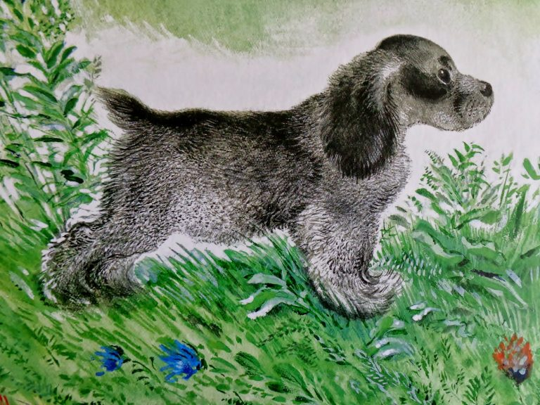 Молодцы!

